1 Модуль 1: Разработка модулей программного обеспечения для компьютерных систем

Разрабатываемый модуль предназначен для автоматизации процессов регистрации, обработки и мониторинга заявок на ремонт климатического оборудования в сервисном центре "IT-Сфера".
Входные данные:
1) учетные данные пользователей (логин, пароль);
2) данные от заказчиков (тип оборудования, модель, описание проблемы);
3) данные от специалистов (комментарии, использованные запчасти, смена статуса).
Выходные данные:
1) списки заявок с фильтрацией по статусам, клиентам или специалистам;
2) уведомления системы об ошибках или успешных действиях;
3) статистические отчеты (количество выполненных заявок, среднее время выполнения, статистика неисправностей);
4) сгенерированный QR-код для оценки качества.
Блок-схема основного алгоритма решения учёта заявок на ремонт климатического оборудования представлен на рисунке 1.1.

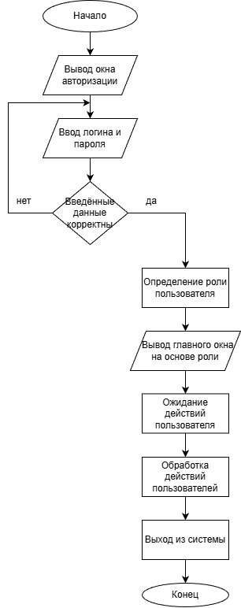
Рисунок 1.1 – Основной алгоритм работы системы

Блок-схема алгоритма расчёта количества заявок представлена на
рисунке 1.2.

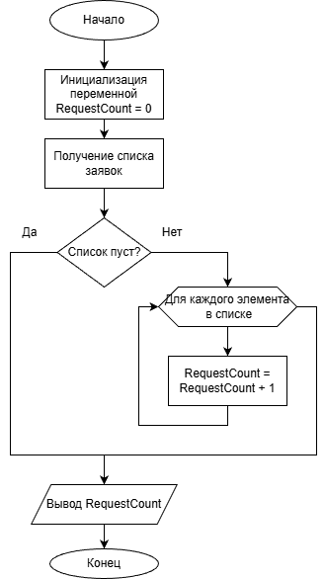
Рисунок 1.2 – Блок-схема расчёта количества заявок

2 Модуль 2: Разработка, администрирование и защита баз данных

Перед созданием базы данных были проанализированы файлы с данными и были выделены следующие сущности и их атрибуты:
1) roles (роли):
– roleID (PK);
– roleName;
2) statuses (статусы):
– statusID (PK);
– statusName;
3) users (пользователи):
– userID (PK);
– fio;
– phone;
– login;
– password;
– roleID (FK);
4) requests (заявки):
– requestID (PK);
– startDate;
– climateTechType;
– climateTechModel;
– problemDescription;
– statusID (FK);
– completionDate;
– repairParts;
– masterID (FK);
– clientID (FK);
5) comments (комментарии):
– commentID (PK);
– message;
– masterID (FK);
– requestID (FK).
Связи между сущностями:
– роли и пользователи (один ко многим): одна роль может быть у нескольких пользователей;
– статусы и заявки (один ко многим): один статус может быть у множества заявок;
– пользователи и мастера (один ко многим): один мастер может выполнять множество заявок;
– пользователи и клиенты (один ко многим): один клиент может оставить множество заявок;
– заявки и комментарии (один ко многим): одна заявка может иметь несколько комментариев.

ERD-диаграмма системы представлена на рисунке 2.1.

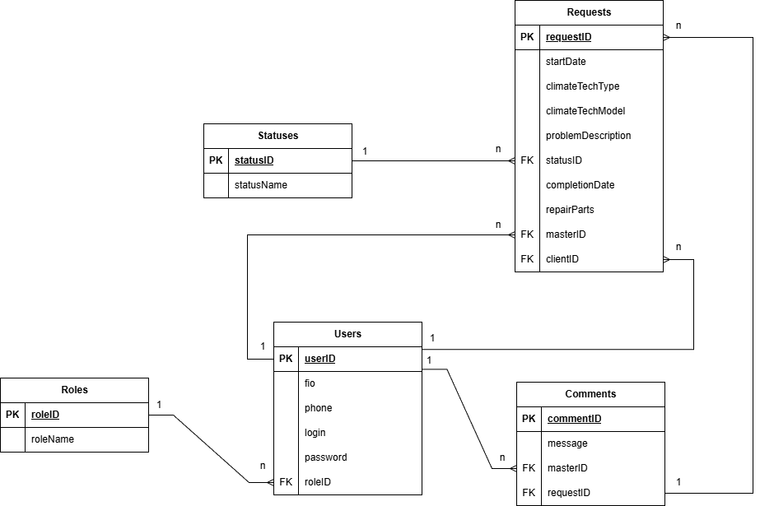
Рисунок 2.1 – ERD-диаграмма

Листинг 1 – Формирование базы данных
CREATE TABLE Roles (
roleID SERIAL PRIMARY KEY,
roleName VARCHAR(50) NOT NULL
);

CREATE TABLE Statuses (
statusID SERIAL PRIMARY KEY,
statusName VARCHAR(50) NOT NULL
);

CREATE TABLE Users (
userID SERIAL PRIMARY KEY,
fio VARCHAR(150) NOT NULL,
phone VARCHAR(20),
login VARCHAR(50) UNIQUE NOT NULL,
password VARCHAR(50) NOT NULL,
roleID INTEGER NOT NULL,
FOREIGN KEY (roleID) REFERENCES Roles(roleID)
);

Продолжение листинга 1
CREATE TABLE Requests (
requestID SERIAL PRIMARY KEY,
startDate DATE NOT NULL,
climateTechType VARCHAR(100) NOT NULL,
climateTechModel VARCHAR(100) NOT NULL,
problemDescription TEXT NOT NULL,
statusID INTEGER NOT NULL,
completionDate DATE,
repairParts TEXT,
masterID INTEGER,
clientID INTEGER NOT NULL,
FOREIGN KEY (statusID) REFERENCES Statuses(statusID),
FOREIGN KEY (masterID) REFERENCES Users(userID),
FOREIGN KEY (clientID) REFERENCES Users(userID)
);

CREATE TABLE Comments (
commentID SERIAL PRIMARY KEY,
message TEXT NOT NULL,
masterID INTEGER NOT NULL,
requestID INTEGER NOT NULL,
FOREIGN KEY (masterID) REFERENCES Users(userID),
FOREIGN KEY (requestID) REFERENCES Requests(requestID)
);

После создания таблиц были сформированы запросы для вставления данных, они представлены в листинге 2.

Листинг 2 – Заполнение базы данных исходными данными
INSERT INTO Roles (roleName) VALUES ('Менеджер'), ('Специалист'), ('Оператор'), ('Заказчик');
INSERT INTO Statuses (statusName) VALUES ('В процессе ремонта'), ('Готова к выдаче'), ('Новая заявка');

INSERT INTO Users (userID, fio, phone, login, password, roleID) VALUES
(1, 'Широков Василий Матвеевич', '89210563128', 'login1', 'pass1', 1),
(2, 'Кудрявцева Ева Ивановна', '89535078985', 'login2', 'pass2', 2),
(3, 'Гончарова Ульяна Ярославовна', '89210673849', 'login3', 'pass3', 2),
(4, 'Гусева Виктория Данииловна', '89990563748', 'login4', 'pass4', 3),
(5, 'Баранов Артём Юрьевич', '89994563847', 'login5', 'pass5', 3),
(6, 'Овчинников Фёдор Никитич', '89219567849', 'login6', 'pass6', 4),
(7, 'Петров Никита Артёмович', '89219567841', 'login7', 'pass7', 4),

Продолжение листинга 2
(8, 'Ковалева Софья Владимировна', '89219567842', 'login8', 'pass8', 4),
(9, 'Кузнецов Сергей Матвеевич', '89219567843', 'login9', 'pass9', 4),
(10, 'Беспалова Екатерина Даниэльевна', '89219567844', 'login10', 'pass10', 2);

INSERT INTO Requests (requestID, startDate, climateTechType, climateTechModel, problemDescription, statusID, completionDate, repairParts, masterID, clientID) VALUES
(1, '2023-06-06', 'Кондиционер', 'TCL TAC-12CHSA/TPG-W белый', 'Не охлаждает воздух', 1, NULL, NULL, 2, 7),
(2, '2023-05-05', 'Кондиционер', 'Electrolux EACS/I-09HAT/N3_21Y белый', 'Выключается сам по себе', 1, NULL, NULL, 3, 8),
(3, '2022-07-07', 'Увлажнитель воздуха', 'Xiaomi Smart Humidifier 2', 'Пар имеет неприятный запах', 2, '2023-01-01', NULL, 3, 9),
(4, '2023-08-02', 'Увлажнитель воздуха', 'Polaris PUH 2300 WIFI IQ Home', 'Продолжает работать при снижении воды', 3, NULL, NULL, NULL, 8),
(5, '2023-08-02', 'Сушилка для рук', 'Ballu BAHD-1250', 'Не работает', 3, NULL, NULL, NULL, 9);

INSERT INTO Comments (commentID, message, masterID, requestID) VALUES
(1, 'Всё сделаем!', 2, 1),
(2, 'Всё сделаем!', 3, 2),
(3, 'Починим в момент.', 3, 3);

3 Модуль 3: Сопровождение и обслуживание программного обеспечения компьютерных систем

П

